Die Uhr: Dominoes
Bilder von www.TheTeachersCorner.net

Karten entlang der strichlierten Linien wie Dominosteine ausschneiden.
Paare oder Kleingruppen legen die Dominosteine zu einer Reihe auf.

Dominoes
It’s five to two. | 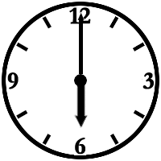 | It’s six o‘clock | 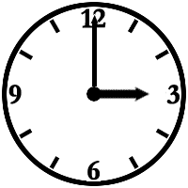
It’s three o‘clock | 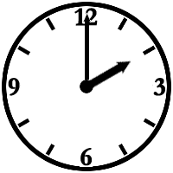 | It’s two o‘clock | 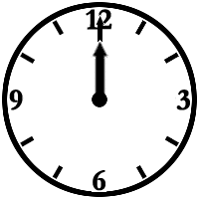
It’s twelve o’clock  or  It’s midnight | 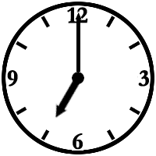 | It’s seven o‘clock | 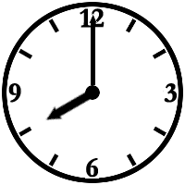
It’s eight o‘clock | 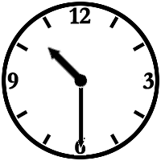 | It’s half past ten. | 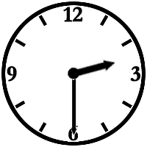
It’s half past two. | 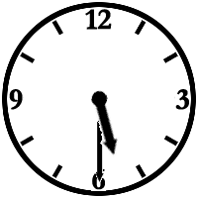 | It’s five thirty. | 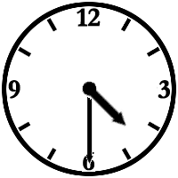
It’s four thirty. | 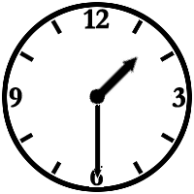 | It’s half past one. | 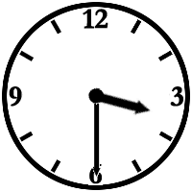
It’s three thirty. | 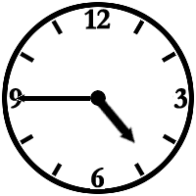 | It’s quarter to five. | 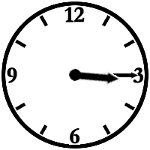
It’s three fifteen. | 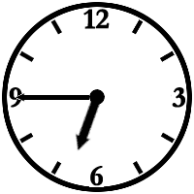 | It’s six fourty-five | 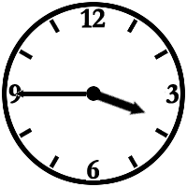
It’s quarter to four. | 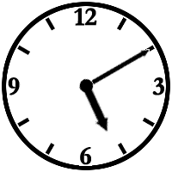 | It’s ten past five. | 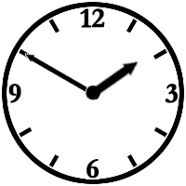
It’s ten to two. | 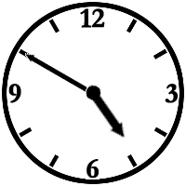 | It’s ten to five. | 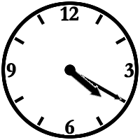
It’s twenty past four. | 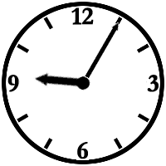 | It’s five past nine. | 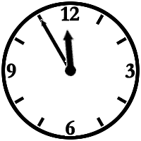
It’s five to twelve. | 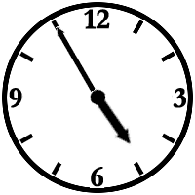 | It’s five to five. | 